**บทที่ 1**

**บทนำ**

โครงงานระบบร้องเรียนปัญหาภายในมหาวิทยาลัย (Problem Complaint System) เป็นระบบที่ช่วยอำนวนความสะดวกในการ้องเรียนปัญหาที่เกิดขึ้นภายในมหาวิทยาลัยบูรพา วิทยาเขตสระแก้ว ที่บุคลากร หรือนิสิต พบเจอภายในมหาวิทยาลัย ไม่ว่าจะเป็นในเรื่องของสิ่งของชำรุด ถังขยะไม่เพียงพอต่อการใช้งาน หรือ ปัญหาด้านการบริการ เป็นต้น โดยการร้องเรียนปัญหาผ่านระบบร้องเรียนปัญหาภายในมหาวิทยาลัย ซึ่งเป็นบริการแบบเว็บแอพพลิเคชั่นเพื่อให้บุคลากร นิสิต ได้รับบริการที่ตรงต่อความต้องการ รวดเร็ว และมีประสิทธิภาพ ดังรายละเอียดที่จะชี้แจงตามลำดับต่อไปนี้

1. ที่มาของโครงงาน

2. วัตถุประสงค์ของโครงงาน

3. ขอบเขตในการดำเนินงาน

4. เครื่องมือที่ใช้ในการดำเนินงาน

5. ขั้นตอนการดำเนินงาน

6. แผนการดำเนินงาน

7. ประโยชน์ที่คาดว่าจะได้รับ

**ที่มาของโครงงาน**

ในปัจจุบันได้มีการพัฒนาระบบเทคโนโลยีสารสนเทศต่าง ๆ ขึ้นมาเพื่ออำนวยความสะดวกสบายแก่ผู้บริโภค ไม่ว่าจะเป็นทั้งในด้านการศึกษา ความบันเทิง หรือในเชิงธุรกิจ ต่างก็มีเทคโนโลยีเข้ามาปรับใช้ด้วยกันทั้งสิ้น ดังนั้นจึงปฎิเสธไม่ได้ว่าในยุคปัจจุบันที่ทุกสิ่งทุกอย่างอยู่ในรูปแบบที่สามารถทำให้เข้าถึงได้ง่าย ใช้งานได้ง่าย จึงทำให้เกิดระบบต่างๆเกิดขึ้นมากมายเพื่อมาสนับสนุนผู้ใช้งาน หรือผู้บริโภค ซึ่งระบบที่ผู้จัดทำได้คิดค้นขึ้นมาโดยมองผ่านปัญหาที่พบ เช่น การที่การทำงานที่ขาดตกบกพร่องของบุคลากรในมหาวิทยาลัย การชำรุดเสียหายของสถานที่ อุปกรณ์ การขาดระเบียบวินัยของนิสิต เป็นต้น จึงเป็นที่มาของการริเริ่มสร้างระบบร้องเรียนขึ้นมาที่จะนำไปสู่การร้องเรียนปัญหาที่เกิดขึ้นจริงภายในมหาวิทยาลัย และเราจะสามารถรับมือ หรือแก้ไขปัญหานั้นได้อย่างไร ทำให้ทราบว่าปัญหาที่เกิดขึ้นนั้นมีอยู่จริง และเป็นสิ่งที่ต้องรีบดำเนินการแก้ไข สร้างวัฒนธรรมการทำงาน การเรียนการสอน ที่มีประสิทธิภาพ

ซึ่งการร้องเรียนที่เป็นรูปธรรมผ่านทางระบบร้องเรียนปัญหาในมหาวิทยาลัย จะทำให้เราทราบถึงปัญหาที่เกิดขึ้นผ่านมุมมองของผู้ที่พบเจอปัญหา และผู้ร้องเรียนสามารถแนะนำแนวทางในการแก้ไขปัญหาที่พบเจอ เพื่อเปิดรับมุมมอง และความคิดเห็นของผู้ที่ประสบพบเจอกับปัญหา

โดยระบบร้องเรียนปัญหาในมหาวิทยาลัย จะมีการทำงานโดย บุคลากร นิสิต ในมหาวิทยาลัยบูรพา วิทยาเขตสระแก้ว ลงทะเบียนเป็นสมาชิกในระบบ โดยสมาชิกจะสามารถจัดการการร้องเรียนของตนเอง โดยสามารถเพิ่ม ลบ แก้ไข การร้องเรียนปัญหาได้ และ เมื่อสมาชิกได้ทำการร้องเรียนถึงปัญหาในระบบแล้ว

**วัตถุประสงค์ของโครงงาน**

1. เพื่ออำนวยความสะดวกให้กับบุคลากร นิสิต ที่ต้องการร้องเรียนถึงปัญหาภายในมหาวิทยาลัย
2. เพื่อเก็บรวบรวมปัญหาที่เกิดขึ้นภายในมหาวิทยาลัย เพื่อให้การแก้ไขปัญหาที่เกิดขึ้นในเชิงรูปธรรม
3. เพื่อเก็บรวมรวมข้อเสนอแนะ หรือแนวทางการแก้ไขปัญหาที่เกิดขึ้นภายในมหาวิทยาลัย จากบุคลากร นิสิต ที่ประสบปัญหาดังกล่าว

**ขอบเขตของโครงงาน**

ขอบเขตแบ่งออกเป็น 4 ส่วน คือ

1. ส่วนของบุคลากร นิสิต

1.1 บุคลากร นิสิต สามารถลงทะเบียนเป็นสมาชิกได้

1.2 บุคลากร นิสิต สามารถดูรายการปัญหาที่กำลังถูกร้องเรียน ปัญหาที่กำลังอยู่ในระหว่างการดำเนินการแก้ไข และสามารถดูรายการการร้องเรียนที่ถูกแก้ไขแล้วได้

2. ส่วนของสมาชิก

2.1 สมาชิกสามารถเข้าสู่ระบบได้

2.2 สมาชิกสามารถแก้ไขข้อมูลส่วนตัวได้

2.3 สมาชิกสามารถจัดการรายการร้องเรียนปัญหาได้

3.ส่วนของพนักงาน

3.1 พนักงานสามารถเข้าสู่ระบบได้

3.2 พนักงานสามารถแก้ไขข้อมูลส่วนตัวได้

3.3 พนักงานสามารถจัดการรายการร้องเรียนปัญหาได้

3.4 พนักงานสามารถจัดการผลการดำเนินงานตามคำร้องเรียนปัญหาได้

4. ส่วนของผู้ดูแลระบบ

4.1 ผู้ดูแลระบบสามารถเข้าสู่ระบบได้

4.2 ผู้ดูแลระบบสามารถแก้ไขข้อมูลส่วนตัวได้

4.3 ผู้ดูแลระบบสามารถเพิ่มข้อมูลผู้ดูแลระบบได้

4.4 ผู้ดูแลระบบสามารถจัดการรายการร้องเรียนปัญหาได้

4.5 ผู้ดูแลระบบสามารถจัดการผลการดำเนินงานตามคำร้องเรียนปัญหาได้

4.6 ผู้ดูแลระบบสามารถจัดการรายการปัญหาที่กำลังถูกร้องเรียน ปัญหาที่กำลังอยู่ในระหว่างการดำเนินการแก้ไข และสามารถดูรายการการร้องเรียนที่ถูกแก้ไขแล้วได้

4.7 ผู้ดูแลระบบสามารถจัดการสิทธิ์การใช้ระบบของสมาชิก และพนักงานได้

**เครื่องมือที่ใช้ในการพัฒนา**

1. เทคนิคหรือเทคโนโลยีที่ใช้ในการพัฒนา

1.1 สร้างระบบโดยใช้ภาษาเอชทีเอ็มแอล (HTML)

1.2 สร้างระบบโดยใช้ภาษาซีเอสเอส (CSS)

1.3 สร้างระบบโดยใช้ภาษาพีเอชพี (PHP)

2. ฮาร์ดแวร์ที่ใช้ในการพัฒนา

2.1 เครื่องคอมพิวเตอร์ (Notebook) มีรายละเอียดดังนี้

2.1.1 หน่วยประมวลผลกลาง (CPU) 2.5 กิกะเฮิร์ตซ์ (GHz)

2.1.2 หน่วยความจำหลัก (RAM) 8 กิกะไบต์ (GB)

2.1.3 สื่อบันทึกข้อมูลหลัก (Hard Disk) 512 กิกะไบต์ (GB)

3. ซอฟต์แวร์ที่ใช้ในการพัฒนา

3.1 ระบบปฏิบัติการไมโครซอฟต์วินโดวส์อีเลเว่น (Microsoft Windows 11)

3.2 ไมโครซอฟต์ออฟฟิศ 365 (Microsoft Office 365)

3.3 สตาร์ยูเอ็มแอล (StarUML V. 5.0.2)

3.4 ลูสิดชาร์ทดอกแอพ (LucidChart.app)

3.5 โปรแกรมมายเอสคิวแอล เวิร์คเบนช์ (MySQL Workbench V. 8.0.30)

3.6 ซีเควนซ์ไดอแกรมดอกโออาจี (sequencediagram.org V. 9.4.1)

3.7 แซมป์ (XAMPP V. 3.3.0)

3.8 วิชวลสตูดิโอ โค้ด (Visual Studio Code V. 1.71.2)

**ขั้นตอนการดำเนินงาน**

1. ศึกษาหาข้อมูล และเลือกหัวข้อที่จะพัฒนา

2. สอบหัวข้อโครงงาน

3. ศึกษาหาข้อมูล และปัญหาจากหัวข้อที่พัฒนา

4. วิเคราห์ และออกแบบระบบ

4.1 ออกแบบแผนภาพยูสเคส (Use Case diagram)

4.2 ออกแบบแผนภาพคลาส (Class diagram)

4.3 ออกแบบแผนภาพซีเควนซ์ (Sequence diagram)

4.4 ออกแบบแผนภาพความสัมพันธ์ระหว่างข้อมูล (ER-diagram (crowfoot))

5. จัดทำบทที่ 1

6. พัฒนาระบบ

7. นำเสนอโครงงาน และจัดทำรูปเล่มฉบับสมบูรณ์

**แผนการดำเนินงาน**

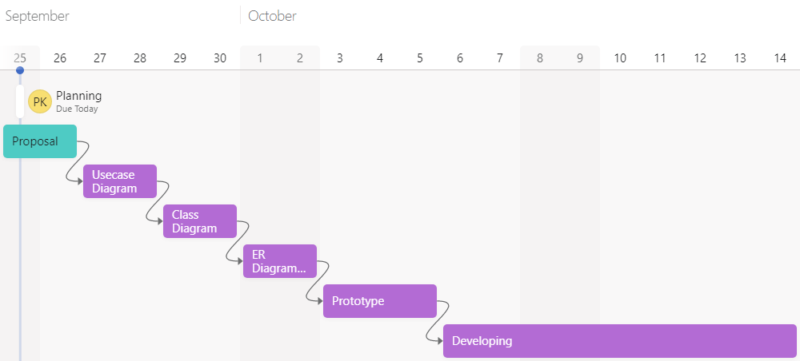

**ประโยชน์ที่คาดว่าจะได้รับ**

การนำระบบสารสนเทศมาใช้ในงานบริหารร้องเรียนปัญหาในมหาวิทยาลัย จะนำมาซึ่งประโยชน์ทั้งในส่วนของผู้บริการ บุคลากร นิสิต ดังนี้

1. บุคลากร นิสิต ที่ต้องการร้องเรียนถึงปัญหาภายในมหาวิทยาลัย ได้รับความสะดวกสบายในการร้องเรียนปัญหาภายในมหาวิทยาลัย
2. ปัญหาที่เกิดขึ้นภายในมหาวิทยาลัยที่ถูกเก็บรวบรวม ได้รับการแก้ไขในเชิงรูปธรรม
3. ข้อเสนอแนะ หรือแนวทางการแก้ไขปัญหาที่เกิดขึ้นภายในมหาวิทยาลัย ที่ถูกเก็บรวบรวม ถูกนำไปเป็นส่วนประกอบ หรือเป็นส่วนหลักที่ใช้ในการแก้ไขปัญหารที่เกิดขึ้นภายในมหาวิทยาลัย